トレースログ可視化ツールTraceLogVisualizer(TLV)の開発
柳澤 大祐(名古屋大学 博士前期課程2年)
OJLテーマ: マルチプロセッサ向けRTOSおよび関連開発ツールの研究・開発
プロジェクトマネージャ: 本田 晋也(名古屋大学)，長尾 卓哉（名古屋大学）
担当教員: 高田広章(名古屋大学)

はじめに
近年，消費電力の低減や性能向上などの要求から，組込みシステムの分野においてもマルチコアの導入が進んでいる．マルチコア環境では，各コアが独立して並列に動作するため，ブレークポイントやステップ実行を用いた実行時のデバッグが困難である．そのため， RTOS等のトレースログを用いた実行後の解析によるデバッグが有用と考えられるが，サイズの大きなトレースログを直接開発者が扱うのは困難であり，複雑で大規模な処理の解析は不可能に近い．そこで本OJLでは，トレースログを可視化表示することで解析を容易にし，マルチコア環境でのアプリケーション開発を支援するツールの開発を目的とする．
これまでに，ツールの基本機能の実装は完了し，マルチコアRTOSを含む複数の形式のトレースログの可視化，可視化項目の選択や拡張が可能であることを確認した．また，2008年度後期において，機能拡張のための要件抽出を行った．
2009年度前期の目標として，前回抽出した要件に基づいた機能拡張とツールのユーザビリティの向上を目的として設定し，実施した．

TraceLogVisualizer (TLV)
TLVは，各種RTOSやシミュレータ，エミュレータなどが出力するトレースログを図 1のように可視化表示するツールである. TLVは，形式が異なるトレースログを共通形式変換ルールに従い共通形式トレースログに変換し，その共通形式トレースログに対して可視化ルールを適用することによって可視化表示する．変換ルール・可視化ルールは開発者が自由に記述できるため，様々なトレースログ形式や様々な可視化方法を扱うことが可能である．トレースログ内の各種リソース情報は，リソースファイルとして別途読み込む．このリソースファイルは，RTOSのコンフィギュレーション段階で自動生成するほか，手動で記述することも出来る.
TLVの実装言語はC#であり，開発環境はMicrosoft Visual Studio 2008 Professional Edition，実行環境は.NET Framework 3.5である．

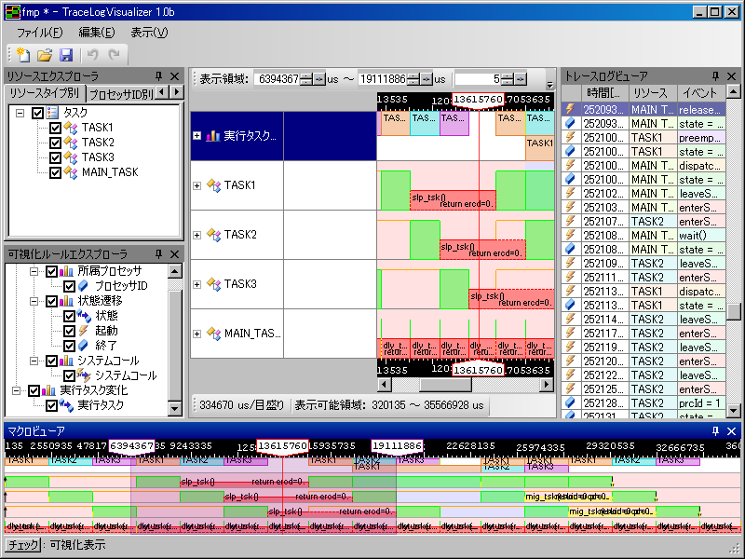
図 1 TLVスクリーンショット

実施内容
本OJLはフェーズに分割して開発を行なっている. 2008年度前期のフェーズ1では要求抽出やUI 操作評価などを目的とし，機能が限定されたプロトタイプの実装を行った. 2008年度後期のフェーズ2では，フェーズ1の結果をもとに要求の再定義と再設計を行い，主要な機能の実装を行った．フェーズ2と並行して実施したフェーズ3では単体テスト・システムテストと、機能拡張のための要件抽出を行った．
2009年度前期にはError: Reference source not foundのスケジュールにしたがってフェーズ4を実施した．フェーズ3で抽出した要件に基づいた機能拡張として、ユーザアプリケーションで出力したログを可視化できるアプリケーションログ機能の実装を目的として設定した．

アプリケーションログ機能
これまでのTLVには、toppersカーネルが標準で出力するログしか対応しない問題点があった。これにより、例えばprintfデバッグができなかった。また、ユーザアプリケーションの開発者が独力でprintfデバッグに対応させようとした場合、変換ルールや可視化ルールの記述方法の理解を含め多くの工数がかかってしまう問題があった。
そこで、汎用的に使える可視化方法を提供することでユーザの余分な工数を減らし、またTLVの機能を強化することを目標とし、アプリケーションログ機能を実装することとした。
今までに収集した要求のなかで、件数が多く、対応が比較的容易であるという観点から、次の4つの要求を選択した。(1)変数値変化の可視化、(2)文字列出力の可視化、(3)ユーザ定義状態変化の可視化、(4)関数コールグラフ表示である。(1)および(2)は、TLVが任意文字列の可視化に対応すれば両方を実現することができ、(3)および(4)はTLVが任意状態の可視化に対応すれば両方を実現することができる。
ここで、ユーザ定義状態とは、ユーザが任意に決定した状態とする。例えば、セマフォがすべてなくなった状況でのアプリケーションの動作にユーザの関心がある場合、その状況をユーザ定義状態と見なすことができる。

文字列可視化
printfデバッグを行えるようにするための機能である。これにより任意文字列を可視化表示できるようになったため、TLVの汎用性が高まった。可視化表示は図 2のように行われる。
この機能を利用するためには、あらかじめ決められた形式の記述をリソースファイルに6行追加する必要がある。また、ログをユーザアプリケーションから syslog("applog str ID 1 : foo."); のようにログ出力関数を呼び出す必要がある。
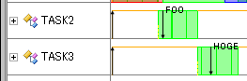
図 2 文字列可視化スクリーンショット

ユーザ定義状態可視化
ユーザがそれぞれの状態に意味を持たせ、それらを通常のタスク状態のように可視化する機能である。
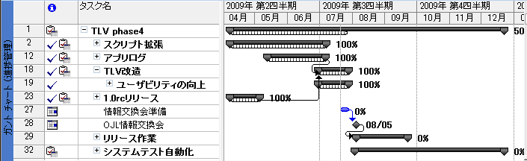
図 3 2009年スケジュール

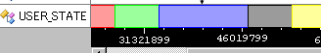
図 3 ユーザ定義状態可視化スクリーンショット
この機能を利用するためには、文字列可視化同様にリソースファイルへ7行の記述を追加し、syslog("applog state ID a : 2."); のようなフォーマットでユーザアプリケーションがログを出力する必要がある。可視化表示は図 3のように行われる。

プロジェクトの評価
プロジェクトに大きな遅延はみられなかった。実際には、アプリケーションログ機能の実装は2009年度当初の計画より1ヶ月ほど遅れていた。これは、スケジュールに無理があると判断した場合、PMと相談しつつスケジュールをその都度引き直したためだ。
不具合や要望の管理にはtracを用いた。今期に収集されたあるいは前期からの持ち越しのチケットは47件あり、うち23件を次期に持ち越し、24件を今期で対応することとした。今期は11件のチケットに対応でき、13件には未対応であるので、未対応のうち不具合の6件には対応し、機能要求の7件は次期へ持ち越す予定である。
 | closed | open | 計
不具合 | 6 | 6 | 12
機能要求 | 5 | 7 | 12
計 | 11 | 13 | 24

今後の予定
フェーズ5(2009年度後期)ではTLV正式版のリリースを目標に設定する．そのために，全体仕様書やマニュアル等を作成する予定である．

http://trac.edgewall.org/

